Кузикова Светлана Алексеевна
семейный психолог, член Федерации психологов образования России, руководитель Центра психологической поддержки и духовного развития, арт-терапевт, театральный педагог
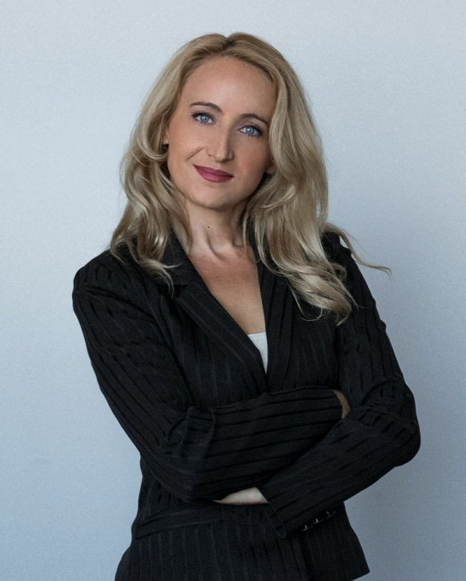

К специалисту можно обратиться по вопросам:

- Индивидуального консультирования (переживание негативных эмоциональных состояний, тревожность, страхи, неуверенность, стрессы, созависимое поведение, спортивная психология);
- Супружеского консультирования (конфликтные ситуации, ревность, измены, развод и т.д.)
- Семейного консультирования (детско-родительские отношения, взаимодействие с родственниками)
- Развития навыков ораторского мастерства, сценической речи.

Телефон: 8 (918) 311-17-12
Подробнее: https://www.b17.ru/kusikova/

